高二年级生物学第21课时《选修1专题2微生物的培养与应用（3）》课后作业
一、选择题
1．要将能分解纤维素的细菌从土壤中分离出来，应将它们接种在
A．加入指示剂的鉴别培养基上
B．含有蛋白胨的固体培养基上
C．只含纤维素粉而无其他碳源的选择培养基上
D．含四大营养要素的培养基上
2．寻找纤维素分解菌应到
A．湿润的环境中 B．富含纤维素的环境中
C．富含无机盐的环境中 D．池塘中
3．关于在分解纤维素的微生物分离实验中的选择培养，正确的叙述是
A．可以增加纤维素分解菌的浓度 B．可以减少纤维素分解菌的浓度
C．所用培养基是固体培养基 D．所用培养基是平板培养基
4．生活在反刍动物胃内的纤维素分解菌，其新陈代谢类型是
A．自养需氧型 B．异养厌氧型 C．异养需氧型 D．自养厌氧型
5．使用选择培养基的目的是
A．培养细菌
B．培养真菌
C．使需要的微生物大量繁殖
D．表现某微生物特殊形状，与其他微生物加以区别
二、非选择题
1．某些农作物秸秆富含纤维素，纤维素经过水解可以形成葡萄糖，葡萄糖再经过发酵可以生产酒精。下图是利用农作物秸秆生产酒精的大致流程，请回答下列问题：
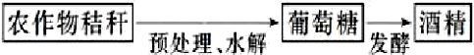
（1）农作物秸秆含有丰富的纤维素，纤维素要经过纤维素分解菌分解成葡萄糖。人们常常是从土壤中分离纤维素分解菌。筛选纤维素分解菌常用的方法是 。其实验流程是；土壤取样→选择培养→ →将样品涂布到鉴别纤维素分解菌的培养基上→挑选产生 的菌落。
（2）图中发酵阶段常用的菌种是酵母菌，在酒精发酵时一般将温度控制在_______℃。发酵后是否有酒精产生，可以用________________来检验。
（3）利用葡萄能生产果酒，进而生产果醋，生产果醋常用的菌种是醋酸杆菌，醋酸杆菌与酵母菌在代谢类型上的区别是________________。

2．在农业生产中发现一种广泛使用的除草剂（含氮有机化合物）在土壤中不易降解，长期使用可污染土壤。为修复被该除草剂污染的土壤，可按下面程序选育能降解该除草剂的细菌（已知该除草剂在水中溶解度低，含一定量该除草剂的培养基不透明）。
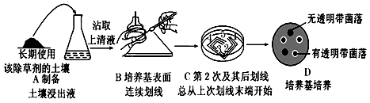
(1)制备土壤浸出液时，为避免菌体浓度过高，需将浸出液进行________________处理。
(2)要从长期使用该除草剂的土壤中分离目的菌，培养基应为________________。
(3)在划线培养时，只有很少菌落出现，大部分细菌在此培养基上不能生长的主要原因是________________或有氧条件抑制了这些细菌的生长。
(4)在固体培养基上形成的菌落中，无透明带菌落利用的氮源主要是________________，有透明带菌落利用的氮源主要是________________，据此可筛选出目的菌。
(5)科研人员用放射线处理该细菌获得两个突变株A和B，然后对突变株A和B进行实验，结果如下表所示：
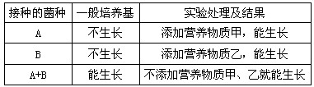
突变株A不能在一般培养基上生长的原因是________________。突变株A和B混合在一起接种于一般培养基中能生长的最可能原因是________________。

